ТАБЛИЦА РЕЗУЛЬТАТОВ V УНИВЕРСИАДЫ СТУДЕНТОВ ОБРАЗОВАТЕЛЬНЫХ ОРГАНИЗАЦИЙ
ВЫСШЕГО ОБРАЗОВАНИЯ ХАБАРОВСКОГО КРАЯ И ЕАО 2015/2016 УЧ. ГОДА
зачет по 12 видам
№ | Учреждение | Кросс | Хоккей | Футбол | Шахматы | Силовое троеборье | Бокс | Борьба вольная | Б/Б (М) | Мини-футбол (Ж) | Мини-футбол (М) | Н/Т | Борьба греко-  римская | Б/Б (Ж) | Плавание | Самбо (М) | Самбо (Ж) | В/Б(Ж) | В/Б (М) | Спортивное ориентиров. | Лыжные гонки | Л/А | Итоги
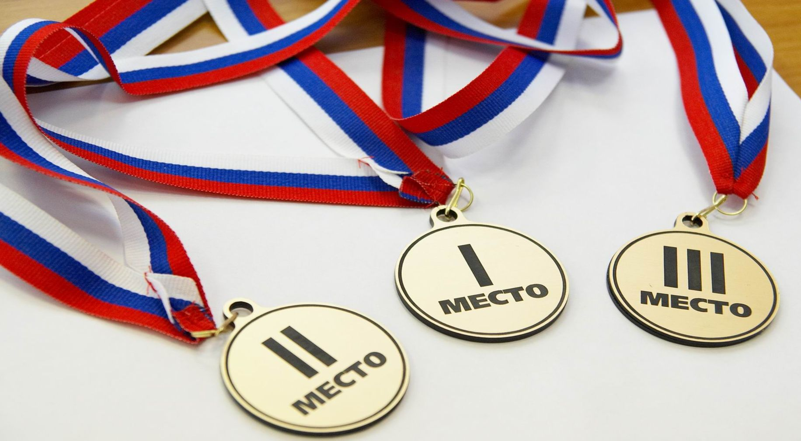  - |  | М | М | М | М | М | М | М | М | М | М | М | М | М | М | М | М | М | М | М | М | М | О | М
1 | ТОГУ | III | II | II | III | 6 | I | 6 | I | 5 | II | II | - | II | II | 4 | III | II | 5 | I | III | II | 22 | III
2 | ДВГУПС | 4 | III | I | I | I | 4 | I | III | I | I | I | I | 4 | III | III | 5 | I | I | III | 5 | I | 14 | I
3 | ДВГАФК | II | I | III | - | II | II | II | II | II | 4 | 7 | III | I | I | II | II | III | 4 | 5 | I | 5 | 20 | II
4 | КнАГТУ | I | - | - | II | - | 5 | - | - | - | III | 4 | II | 5 | 4 | 7 | - | - | III | II | II | 4 | 37 | 4
5 | ХГУЭиП | 7 | - | 4 | 5 | III | 6 | 7 | 4 | - | 6 | III | - | III | 5 | 5 | - | 4 | II | 4 | 4 | III | 51 | 6
6 | ДВЮИ МВД РФ | 5 | 4 | 6 | 8 | 4 | - | 4 | - | 4 | - | 6 | - | - | - | I | I | 5 | - | - | - | 7 | 48 | 5
7 | АмГПГУ | - | - | - | - | - | - | - | - | III | - | - | - | - | - | - | - | - | - | - | - | - | 9 | -
8 | ДВГМУ | - | - | - | 4 | 7 | III | 5 | 6 | - | 5 | 5 | - | - | - | - | - | - | - | - | - | 9 | 36 | -
9 | РАНХиГС | 8 | - | - | 7 | - | - | - | - | - | - | - | - | - | - | 7 | 6 | - | - | - | - | - | 20 | -
10 | ХПИ ФСБ | - | - | - | - | - | - | - | - | - | - | - | - | - | - | - | - | - | 6 | - | 7 | 8 | 21 | -
11 | ПГУ им Ш-А | 6 | - | 5 | 6 | 5 | - | III | 5 | - | - | 8 | - | 6 | - | 6 | 4 | - | - | 6 | 6 | 6 | 66 | -
12 | ДВАГС | 8 | - | - | - | - | - | - | - | - | - | - | - | - | - | - | - | - | - | - | - | - | 8 | 7

